# 1、

安装PE：

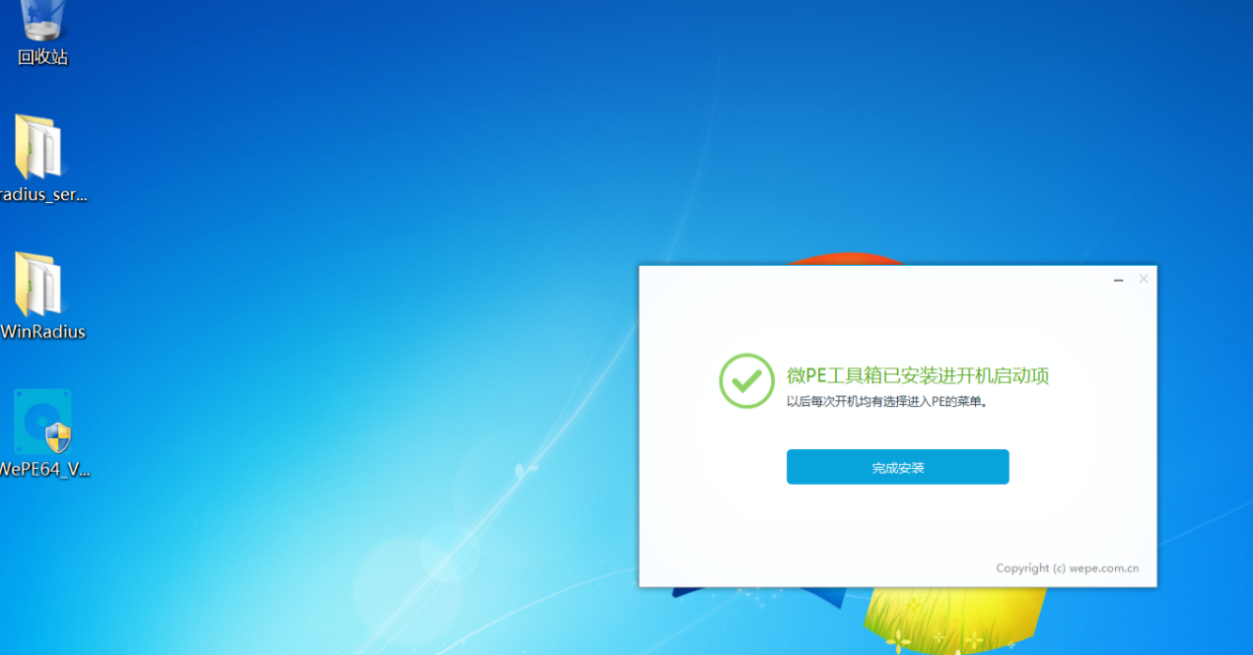

重启，进入pe：



修改密码：

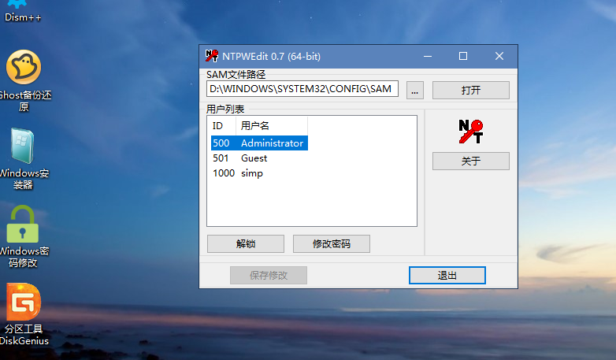

重启，输入密码可成功登入

# 2、

开机选择第一个，进入编辑，UTF-8后rd.break（在这里break）：

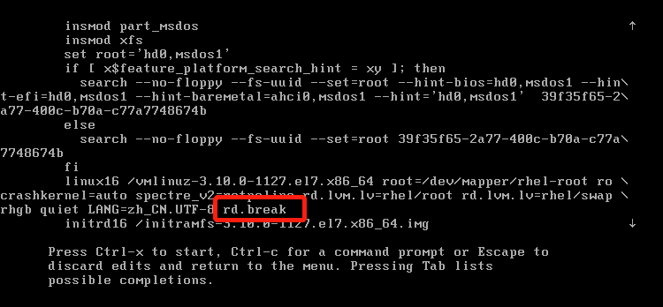

在根目录下进行密码修改，创建autorelabel文件并退出：

mount -o remount,rw /sysroot

chroot /sysroot

passwd root

touch /.autorelabel

exit

exit

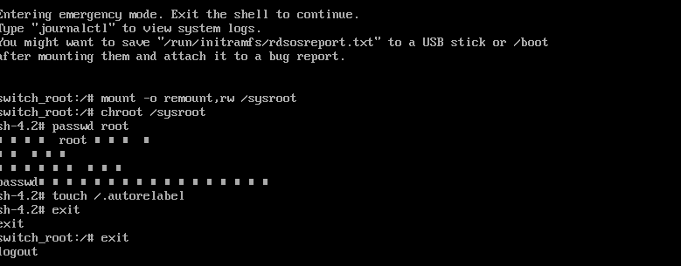

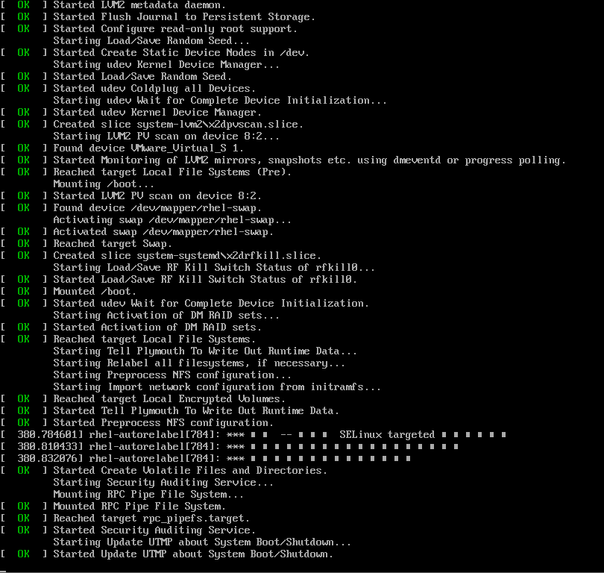

重启系统，输入修改后的密码，成功登入